İŞİTME ENGELİNİN TEDAVİ YÖNTEMLERİ
- Geçici işitme kayıplarında uzman doktor kontrolünde ilaçlar kullanılmaktadır. İşitme kaybı olan bireylere uzmanlarca işitme cihazları önerilmektedir. Bazı tür işitme kayıplarında Koklear İmplant takılarak tedavi yoluna gidilir.
- Erken dönemde gelişen işitme kaybı iletişim becerisi ve okul başarısını olumsuz yönde etkilemektedir. Çocuklar konuşmaya hayatının ilk aylarında başlar. Konuşmanın temel taşlarını teşkil eden dil gelişim evrelerini sağlıklı olarak geçirebilmeli, yaşıtları gibi konuşabilmeli, normal işitmeye sahip olmalıdırlar. Bu nedenle mümkün olan en kısa zamanda çocuğun işitme cihazı kullanması gerekir.
- İşitme kaybını ortadan kaldırmayı veya olumsuz etkisini azaltmayı amaçlayan çeşitli medikal / cerrahi yaklaşımlar mevcuttur. Bu yaklaşımların sonuç vermediği durumlarda, işitme kaybının olumsuz etkilerini gidermeye yönelik ve kişinin belirli oranlarda işitebilmesini sağlamak amacıyla kullanılan araçlara “İşitme Cihazı” denir. İşitme cihazının temel kullanım amacı işitme kayıplı bireyin öncelikle erken dönemden itibaren günlük konuşma ve çevresel sesleri duyarak dil gelişimini tamamlaması, konuşulanları anlaması ve kendini konuşarak ifade edebilmesini sağlamaktır.
İŞİTME CİHAZININ ÖNEMİ
- İşitme cihazından en iyi şekilde fayda sağlanabilmesi için öncelikle çocuğun odyolojik kontrollerden geçmesi ve kaybın derecesine uygun cihaz kullanması gerektiği unutulmamalıdır.
- Cihaz kullanmaya başladıktan sonra dikkat edilmesi gereken en önemli konu cihazın kullanım ve bakımına yönelik bilgileri edinmek ve düzenli olarak uygulamaktır.
- Tanıdan hemen sonra işitme kaybının türüne ve derecesine uygun işitme cihazının kullanılmasıyla çocuk çevresindeki farklı sesleri algılayacak ve çocuğun iletişim becerileri olumlu yönde gelişecektir.
- İşitme kaybı olan çocuğun en erken dönemde işitme kaybına uygun işitme cihazını kullanması, eğitimdeki başarıyı yüksek oranda arttırmaktadır.
- Genel prensip duymayan her kulak için ayrı ayrı işitme cihazlarının kullanılmasıdır. Çocuk cihazını gün boyu kullanmalı, aile ve öğretmen cihazın doğru bir şekilde çalıştığından emin olmalıdır.
İŞİTME CİHAZININ KONTROLÜ
- Kulak kalıbı temiz ve uygun yerleştirilmiş olmalıdır.
- Pilinin bitmiş olabileceği düşünülmeli, bitmişse değiştirilmelidir.
- Kabloları, ses ayarı, açma kapama düğmesi ve bağlantıları kontrol edilmelidir.
- Her iki işitme cihazı da ayrı ayrı kontrol edilmelidir.

İŞİTME CİHAZLARI

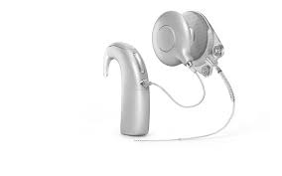 KOKLEAR İMPLANT 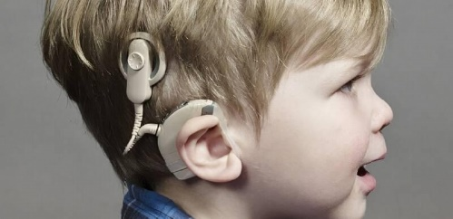
- İşitme cihazları kulağa gelen mekanik ses enerjisini mikrofon aracılığıyla yükseltir, akustik ses enerjisi olarak iç kulağa iletir ve duymaya yardımcı olur. İşitme cihazından fayda göremeyecek kadar ileri işitme kayıplarında ise koklear implant büyük fayda sağlar. İşitme cihazlarından az yarar sağlayan veya hiç yarar sağlayamayan ileri ve çok ileri derecede işitme kaybı olanlara yardımcı olmak için tasarlanmış elektronik bir işitme protezidir. Koklear implant elektriksel akım sağlayan elektrot diziliminden oluşur ve koklea içine implante edilir. Böylece elektriksel akım, işitme sinirlerini uyarmak için kullanılır.
- Koklear implantın temel prensiplerinden biri konuşma algısı ve üretiminin gerçekleşmesini sağlamaktır. İkinci hedefi ise akademik ve sosyal başarıyı desteklemektir. Koklear implant uygulamasında sonuçlara etki eden en önemli faktör uygulamanın yapıldığı yaştır. 12-24 ay aralığında her iki kulakta ileri ve çok ileri derecede işitme kaybı olan çocuklarda koklear implantın çok büyük faydası olduğu bilinmektedir.

FM SİSTEMİ
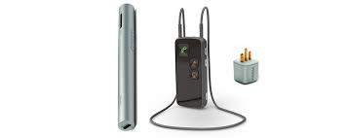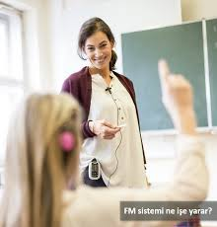
- İşitme cihazı yalnızca konuşma seslerini değil, arka plandaki gürültüyü de yükselterek verir. Dolayısıyla ses kaynağına uzaklık arttıkça özellikle gürültülü ortamlarda konuşmayı ayırt etmek zorlaşır. Çocuğun konuşma ile ilgili önemli ipuçlarını almasına engel olan nedenlerin başında arka plan gürültüsü, konuşmacıya olan mesafe ve yankılanma gelir.
- FM Sistem, dinleme koşullarının sıkıntılı olduğu durumlarda, konuşmayı anlamayı iyileştiren en etkin yollardandır. İşitme kayıplı öğrenci kişisel işitme cihazı yanında FM Sisteminden de faydalanabilmektedir.
- FM Sistemi sesi kaynağından direkt olarak kulağa aktaran kablosuz bir sistemdir. Bir adet FM mikrofonundan ve bir ya da iki FM alıcısından oluşmaktadır. FM mikrofonu bir radyo vericisine bağlı olan ya da bu vericinin içinde olan bir mikrofondur. Mikrofon genellikle dinlenmek istenen kişinin sesi olan sinyali alır. Verici ise bu sinyali radyo dalgaları aracılığıyla direkt olarak FM alıcısına gönderir. FM alıcısı işitme cihazına bağlıdır. Ses işitme cihazına gönderilir. Böylece işitme cihazı doğru amplifikasyonu uygular ve sesin sanki konuşmacı çok yakın bir mesafeden konuşuyormuş gibi duyulmasını sağlar.
- Öğrenciler öğretmenlerini FM alıcısına ve amplifikatöre bağlı bir hoparlörden dinlerler. Öğretmen FM sistemin vericisini boynuna asar ve sistemin iyi çalışabilmesi için mikrofonun ağza olan uzaklığının 15-20 cm olması gerekmektedir. Öğretmen bu sayede istediği yönde hareket edebilir, sırtını dönebilir ve öğrencilere bakabilir.
- Öğretmenin sınıfta bu araçları kullanması, işitme kayıplı öğrencinin sınıf içi performansını olumlu yönde arttıracaktır.

DİĞER YARDIMCI CİHAZLAR
- Loop sistemi bir diğer yardımcı cihazdır. Bu cihazın farklı tipleri vardır. Televizyon izlemeyi, bir toplantıyı rahat izlemeyi, telefon yükselticisi ya da çevrede olanların farkında olmayı sağlayan alarm sistemleri de vardır. Bunlar telefon ve kapı çaldığında veya bebek ağladığında kişiyi uyaran ışıklı cihazlardır.

